



**信息学院软件工程系**

**《计算机网络》实验报告**

**题　　目 实验七　应用层协议服务配置**

**班　　级 软件工程2023级2班**

**姓　　名 苏一涵**

**学　　号 36720232204041**

**实验时间 2025年5月30日**

**2025年2月15日**

**填写说明**

1. 本文件为Word模板文件，建议使用Microsoft Word 2024打开，在可填写的区域中如实填写；
2. 填表时勿改变字体字号，保持排版工整，打印为PDF文件提交；
3. 文件总大小尽量控制在1MB以下，最大勿超过5MB；
4. 在实验课结束14天内，按实验报告提交到我校课程网站的指定位置，源代码等主要材料上传在公开的代码托管平台上。
5. 鼓励同学之间探讨，鼓励合理使用人工智能平台，提升效率，但不应滥用相关资源，如抄袭代码和代写作业。

# 实验目的

应用层协议服务配置。

# 实验环境

Windows11 或 Linux 操作系统下

# 实验结果

* 1. 配置DNS服务器；

首先用虚拟机安装好windows server系统

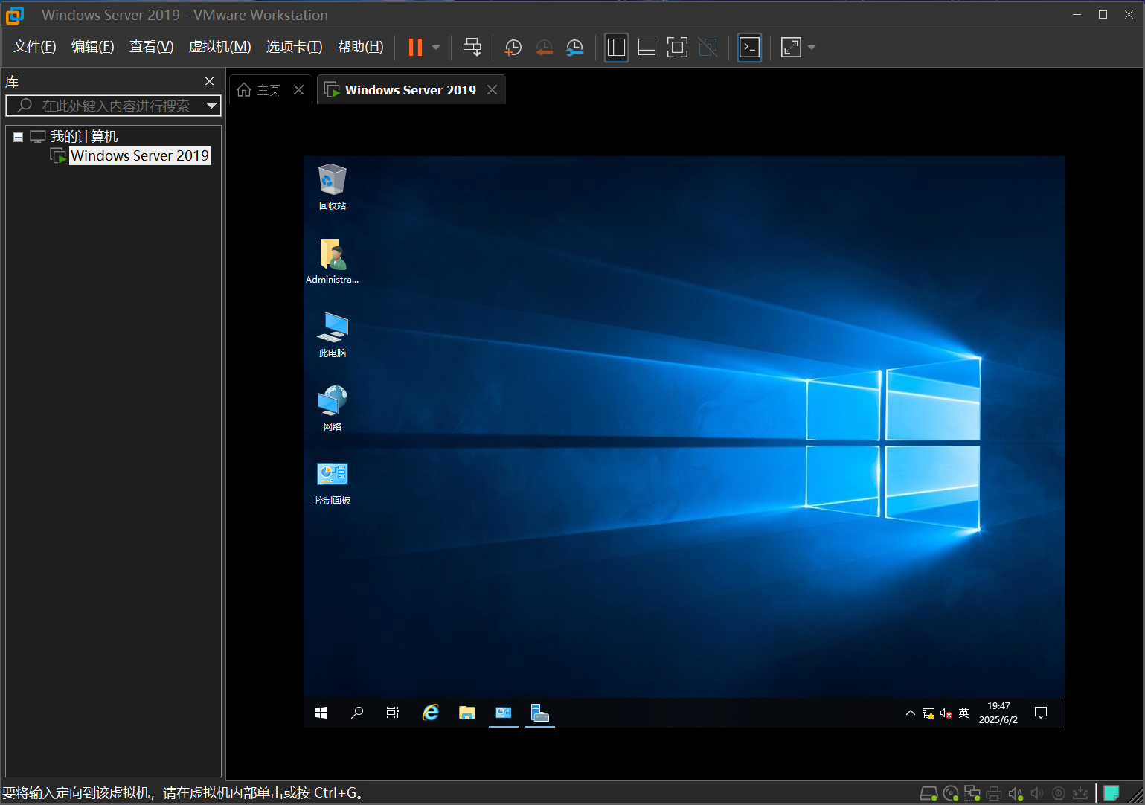

在“正向查找域”处单击鼠标右键，选择“主要区域”并新建主要区域，输入域名“hsunion.com”

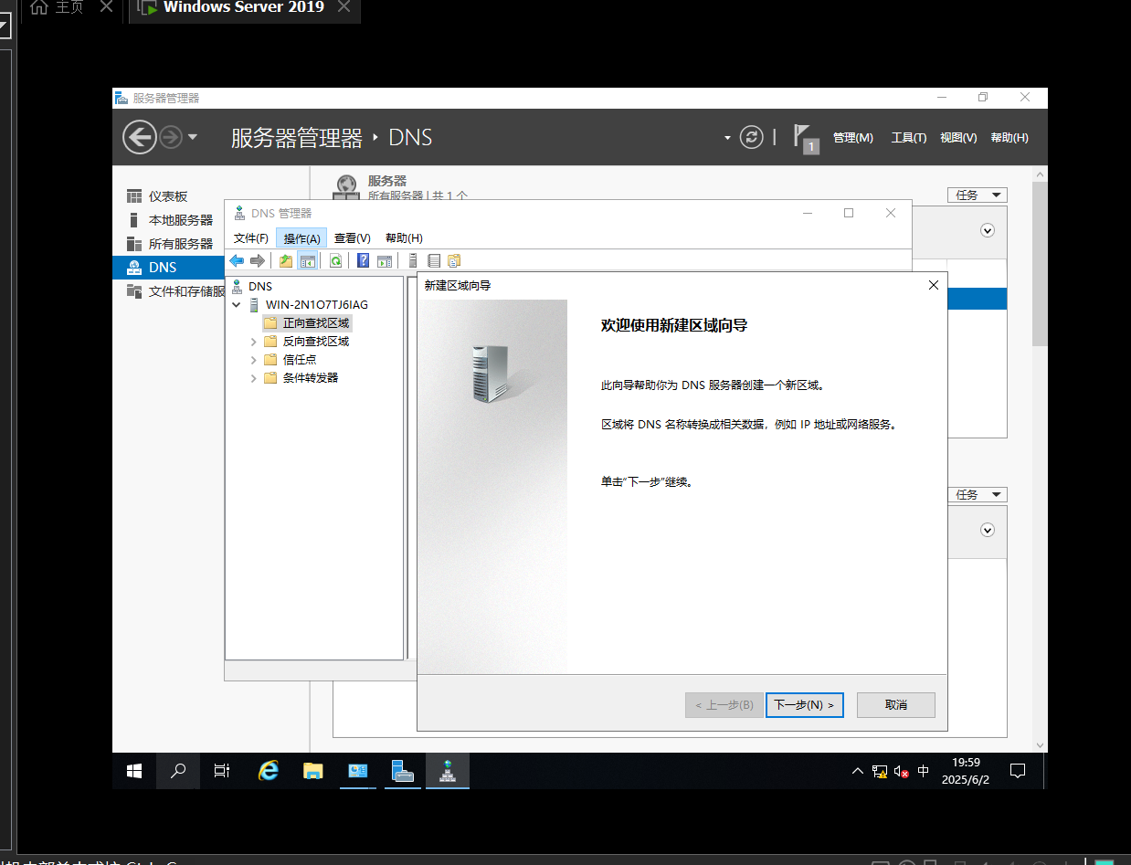

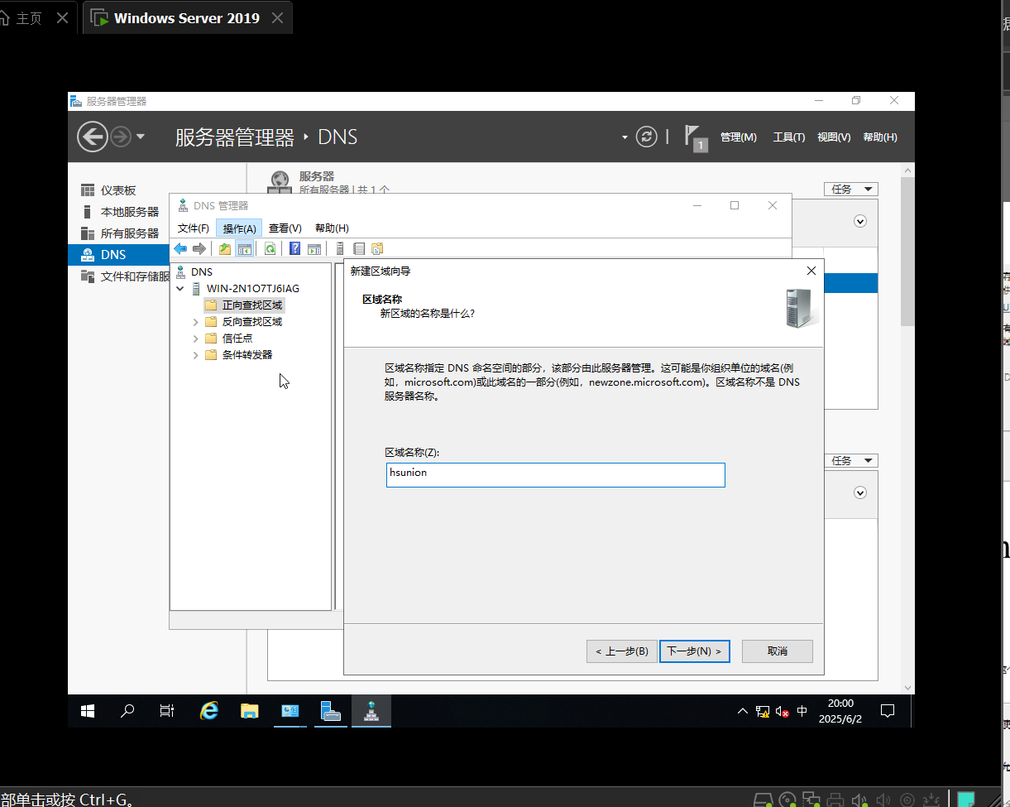

新建主机，再新建别名

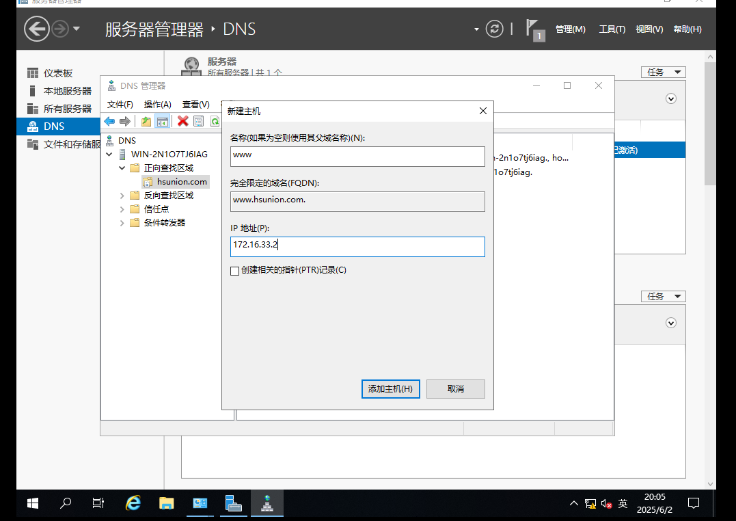

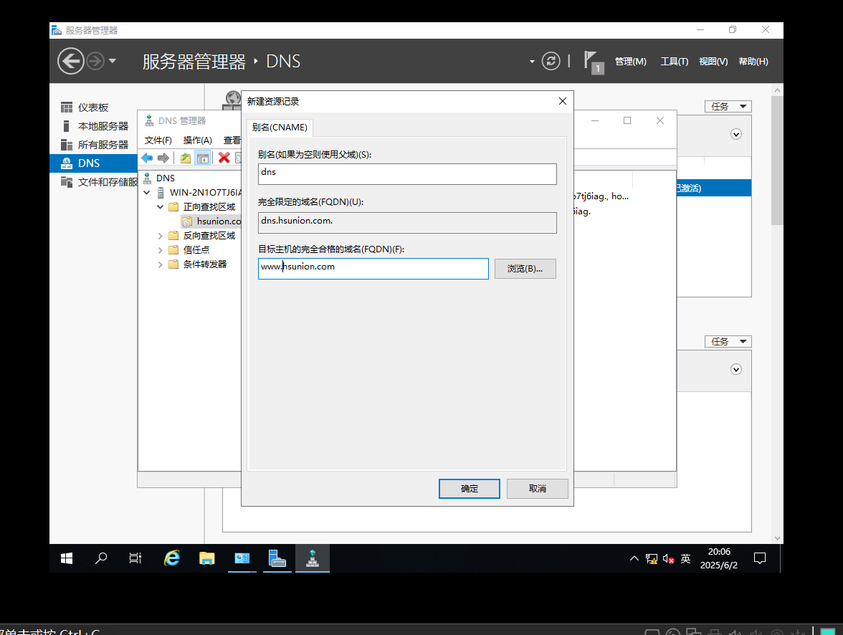

添加 DNS 服务器地址

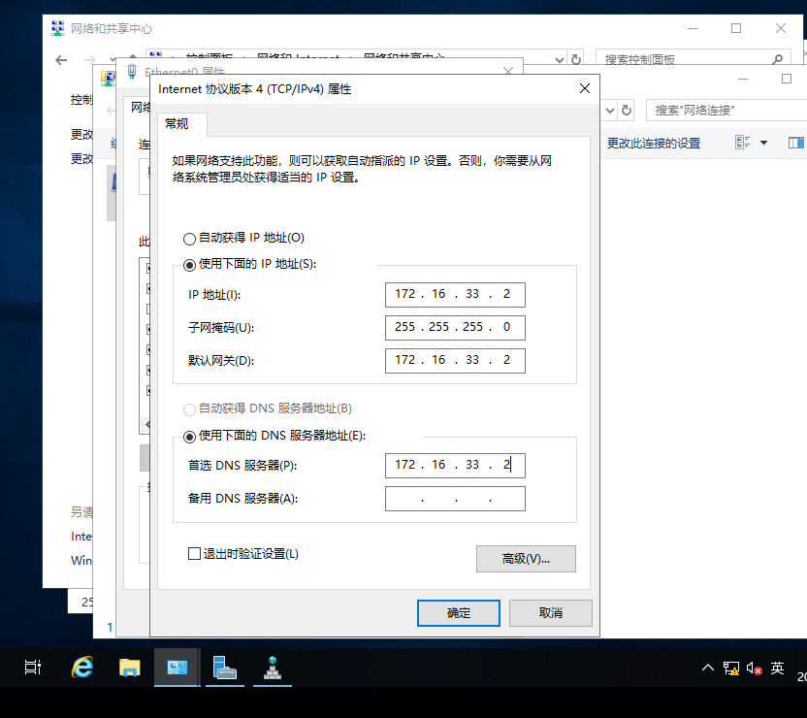

通过 ping 和 nslookup 命令行测试该 DNS 是否配置成功

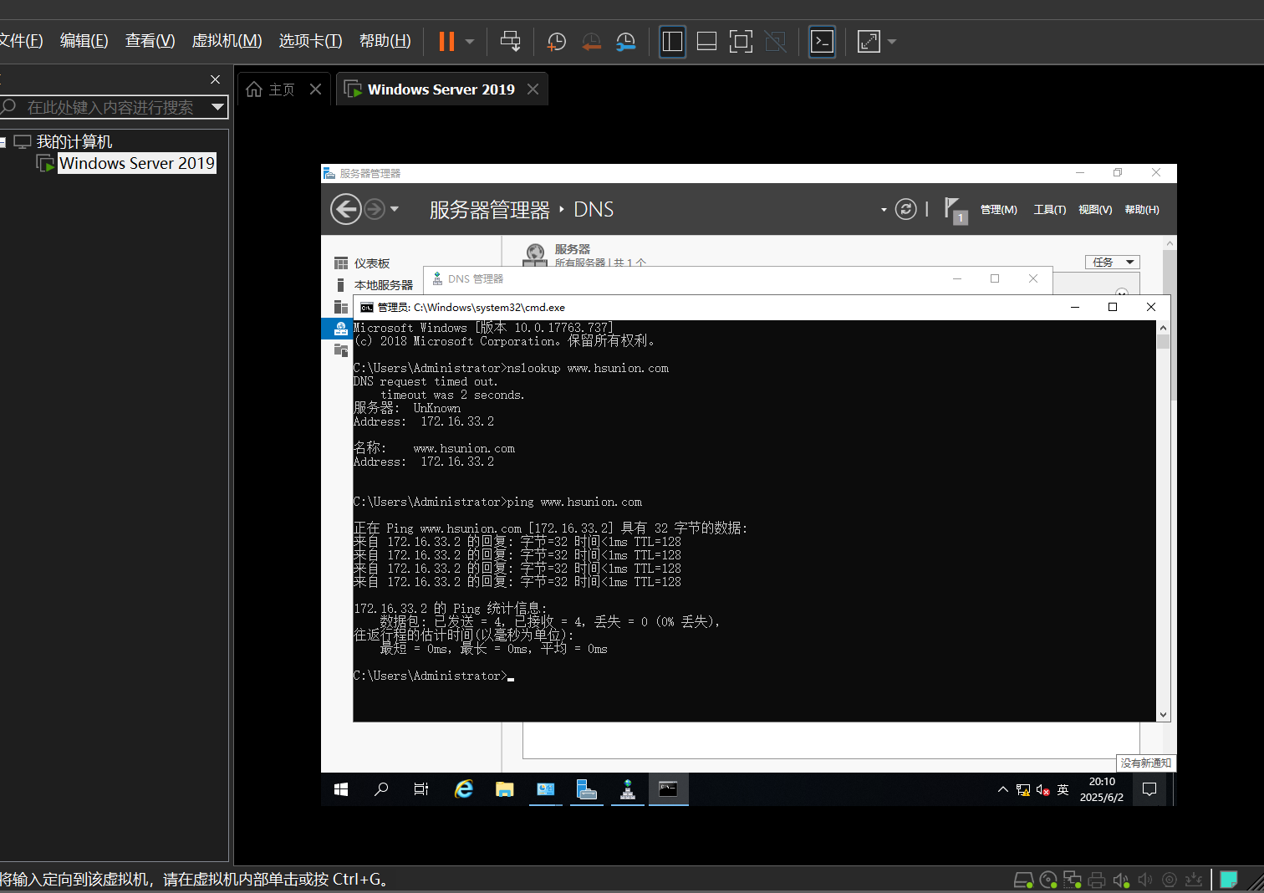

配置成功

* 1. HTTP服务器

首先下载好tomcat并打开conf/tomcat-users.xml

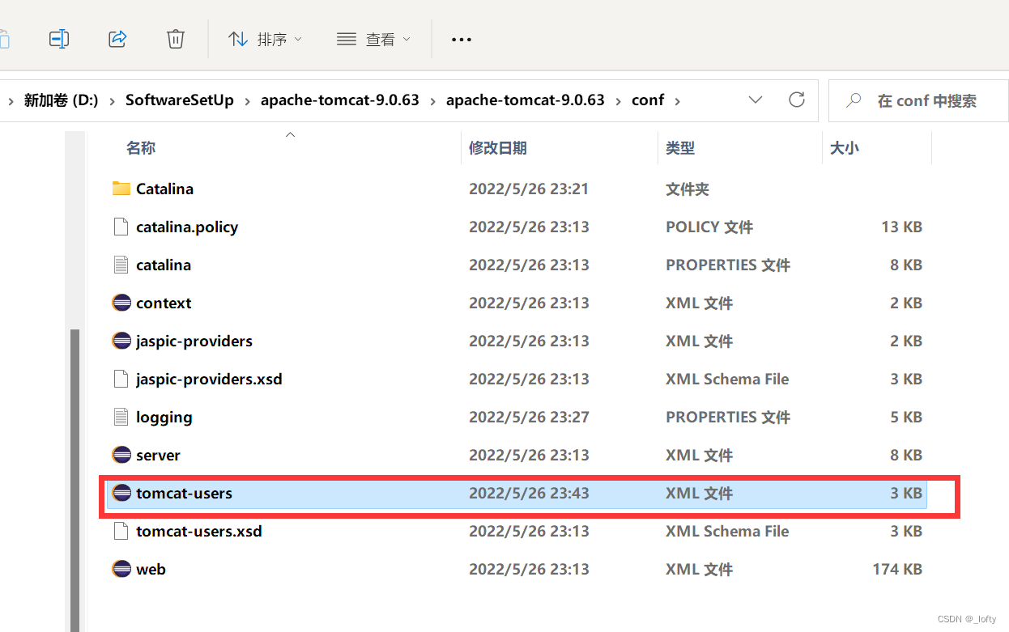

记事本打开并在其末尾加上如下内容

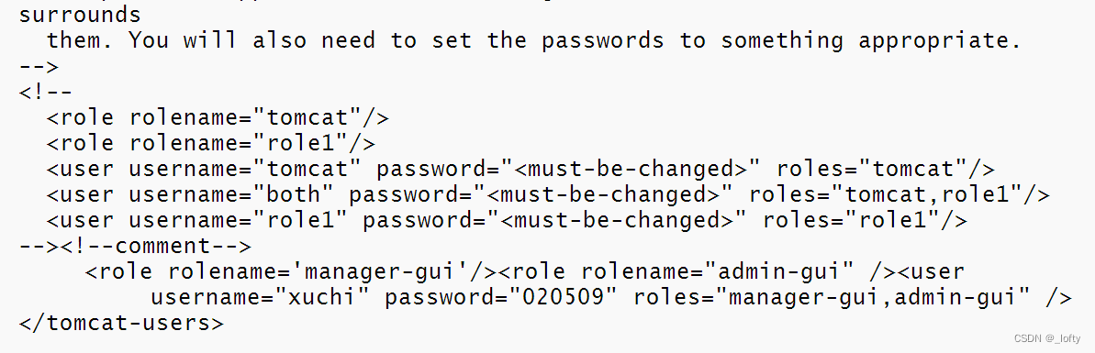

再打开manager，如下

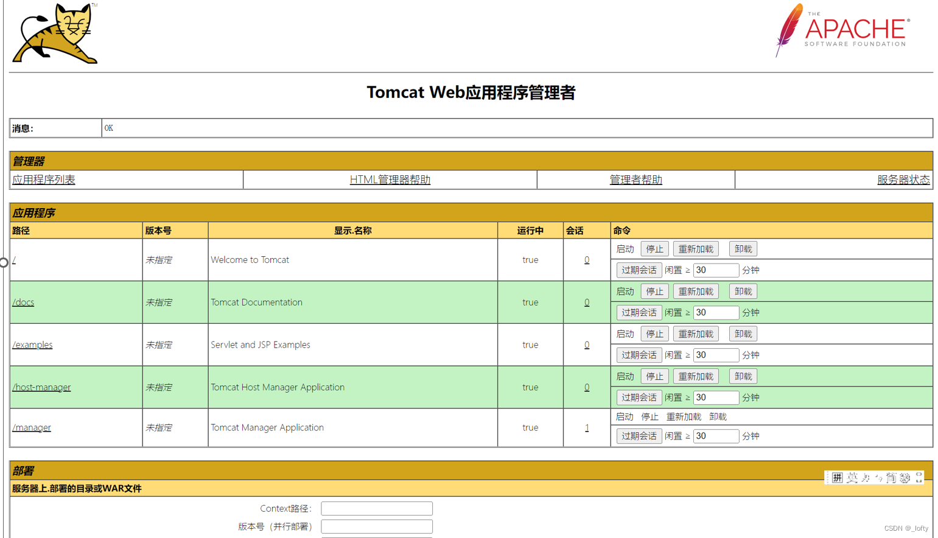

* 1. 配置FTP服务器

在FTP服务器，Web管理工具，Internet Information Services可承载的Web核心前打上勾，点击确定，等待安装；

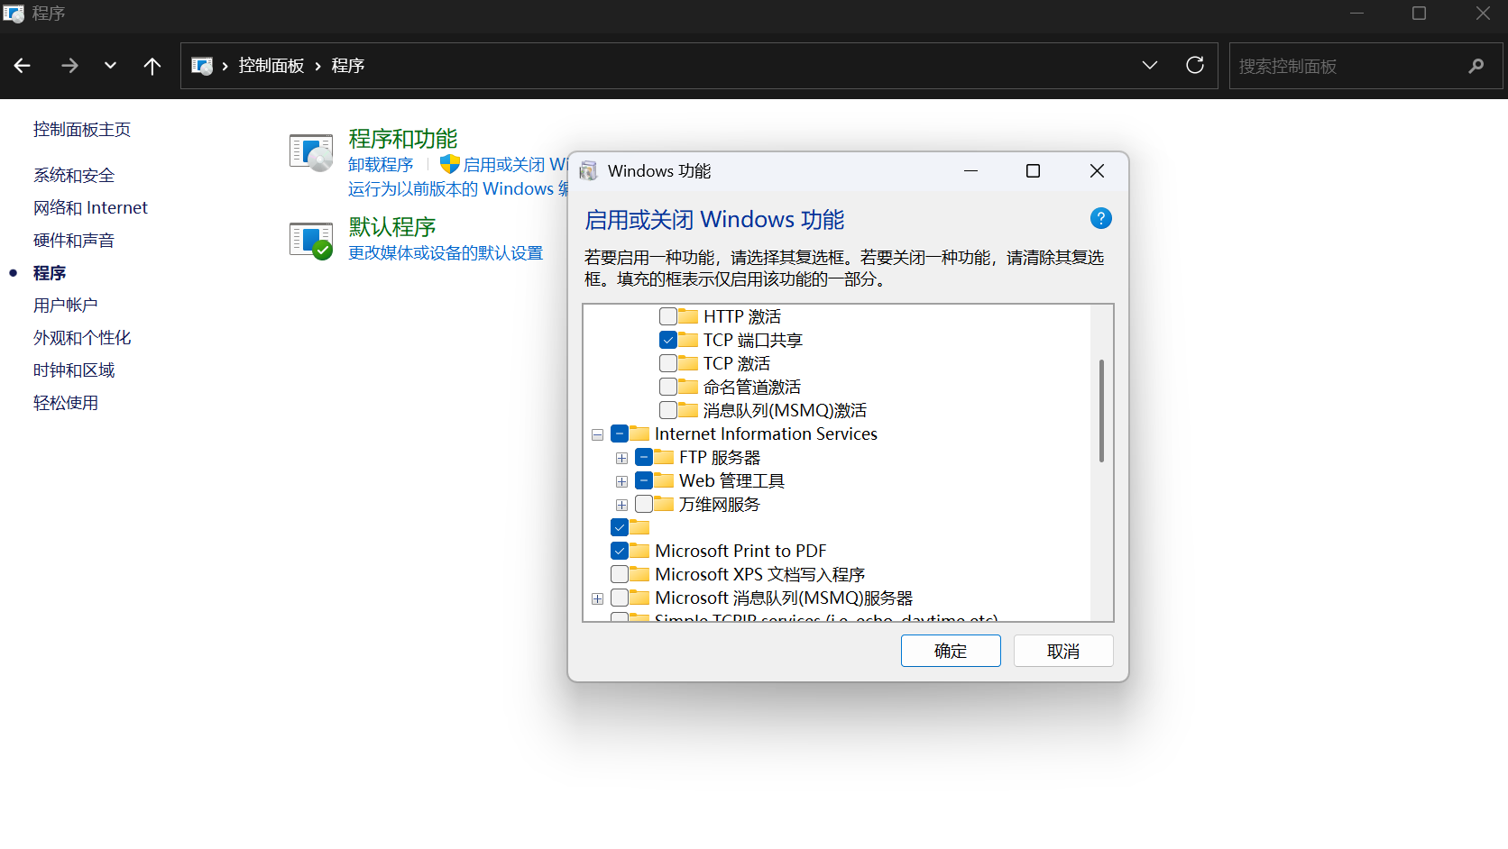然后通过计算机管理添加ftp站点

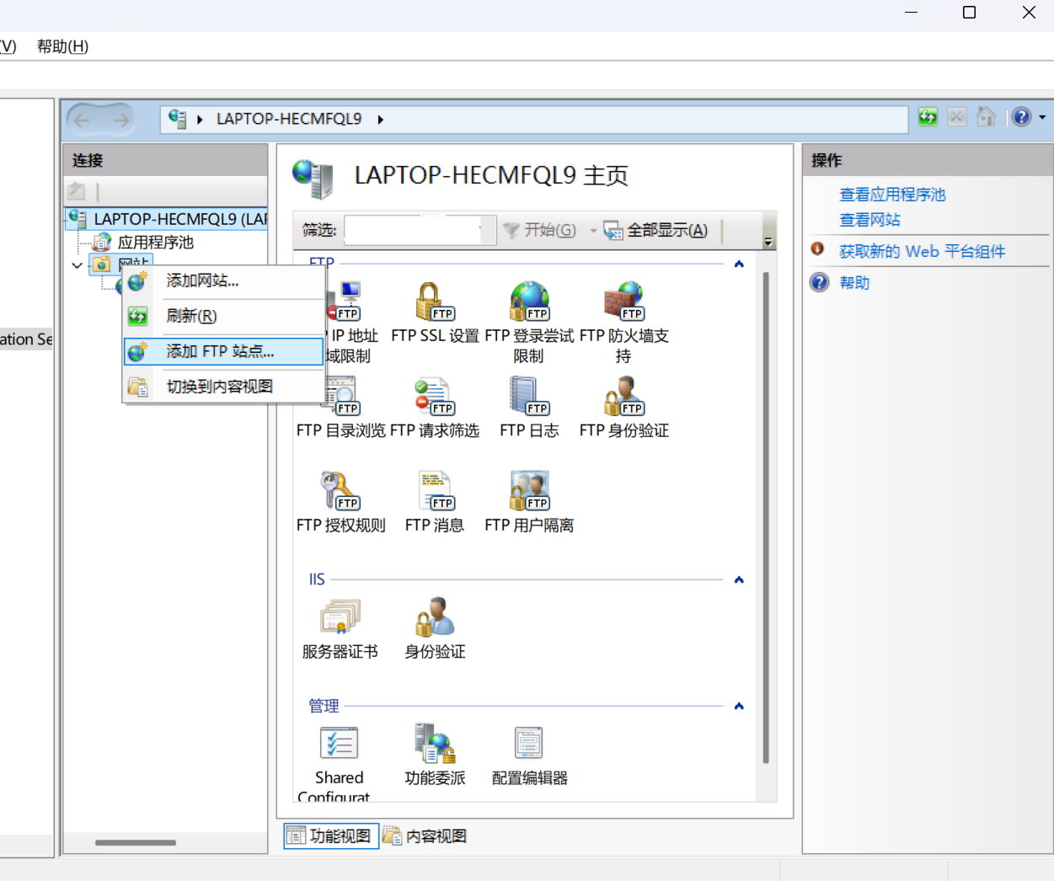

设置ftp站点

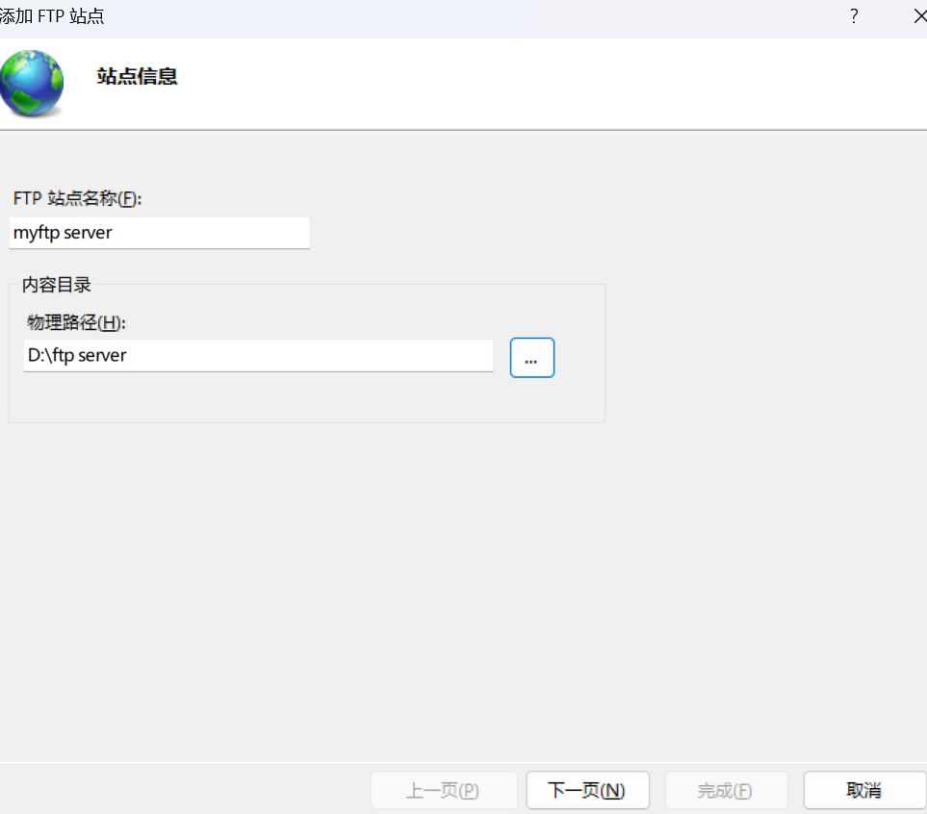

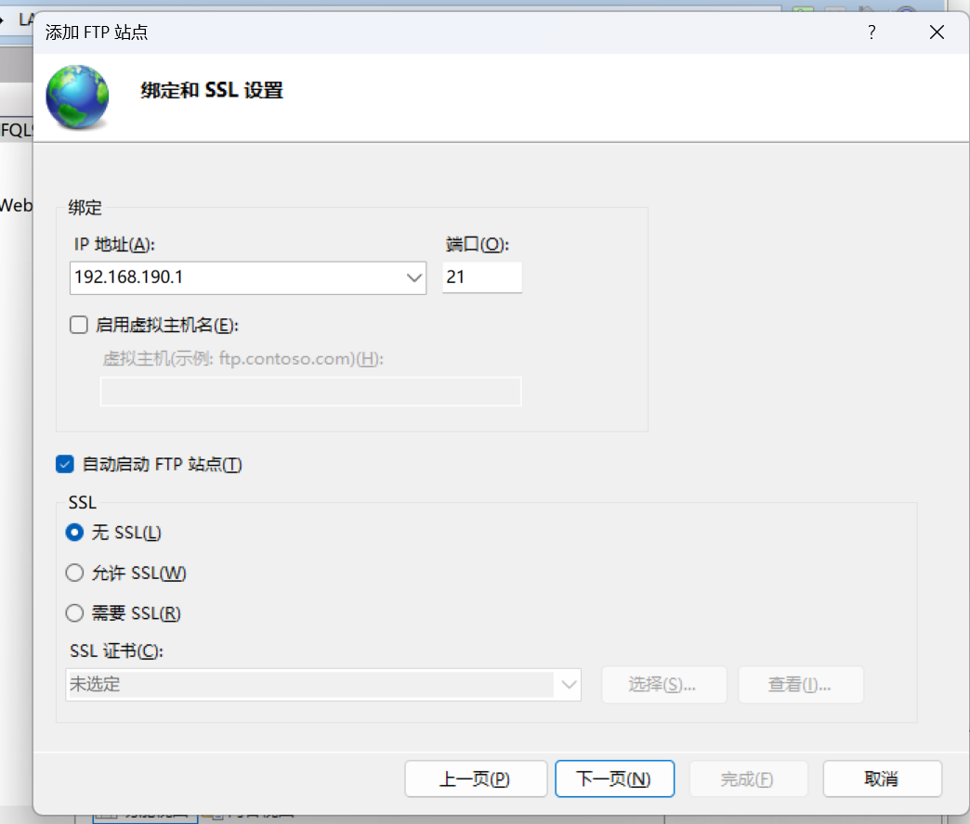

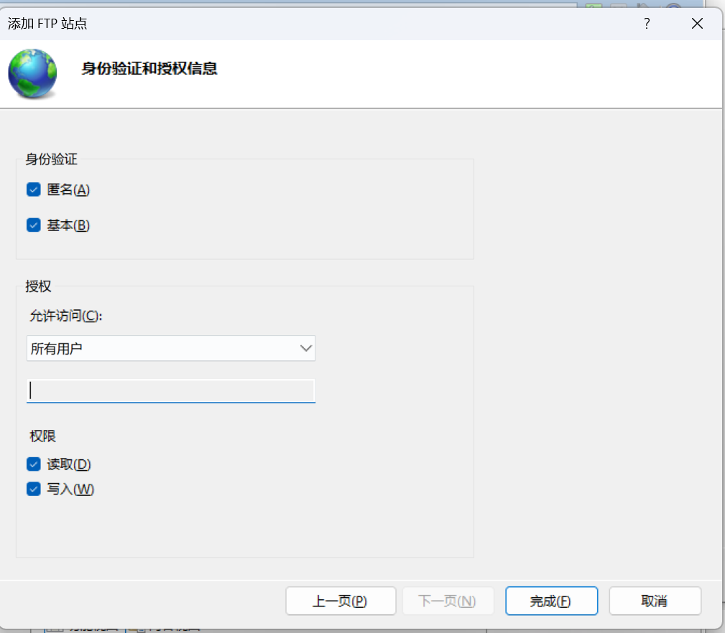

完成后可以发现ftp站点已经搭建好了

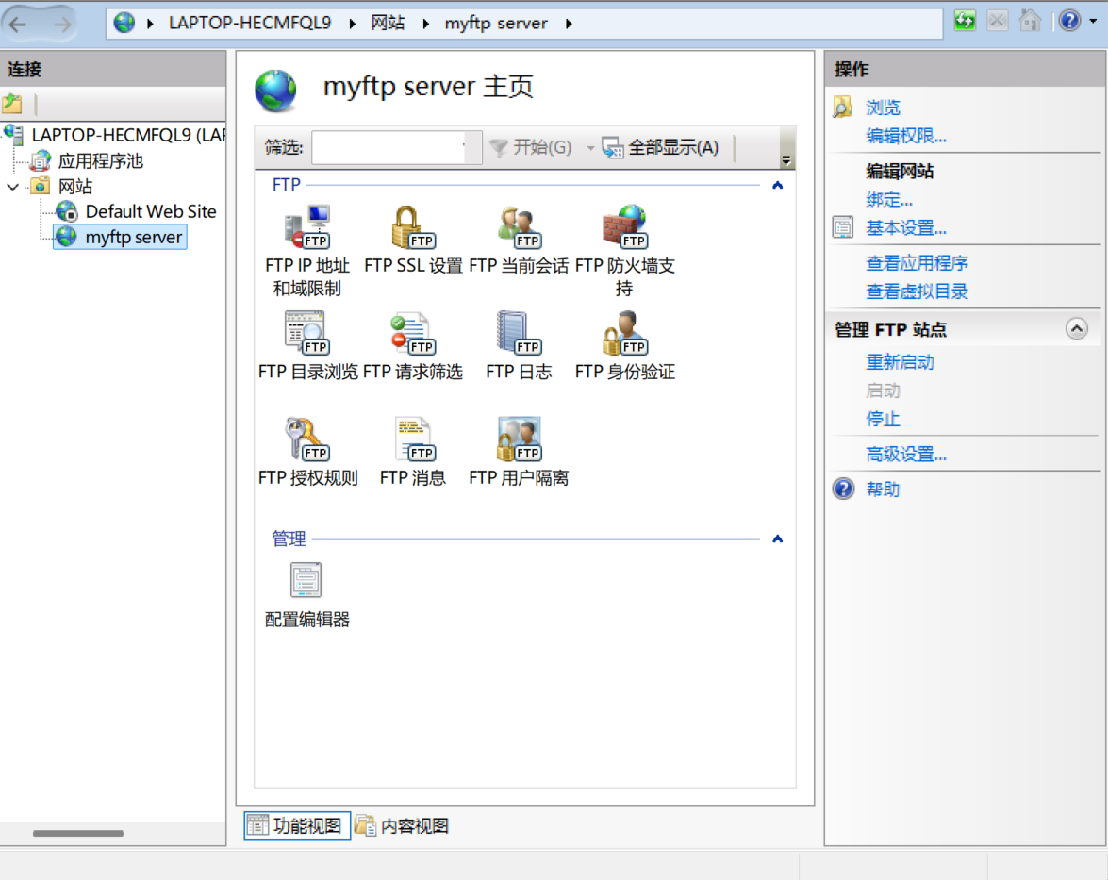

# 实验代码

本次实验的代码已上传于以下代码仓库：。

# 课后思考题

无

# 实验总结

通过本次实验，学习了VMWare和Tomcat的使用，对于DNS、HTTP和FTP等应用层协议服务有了更深的了解，同时对虚拟机的安装、配置网络有了更好的掌握。